

COMPTE RENDU

Optimiser le site web de l’école Gateway Academy

Stagiaire:

OUAFIR Nazha

Encadrée par :

Mr. TALEB ESSALAMA Zakaria

Mr. HATIM

Introduction

Dans le cadre de mon stage que je passe à l’agence de WEBCIQ, je vais optimiser une site web pour une école privé.

GATEWAY ACADEMY ; C’est l’école Supérieure de Formation Professionnelle Privée du Tourisme, de l’Aérien et du Maritime

Le site web de GATEWAY ACADEMY

Après ma visite de site web de GATEWAY ACADEMY, j’ai remarqué qu’il y a plusieurs problèmes au niveau d’esthétique. Premièrement, ce n’est pas un site web responsive et si on réduit la page plusieurs composants de contenu vont disparaitre.

Mélanger les deux couleurs ce n’est pas un bon choix. L’école est une école privée offre des formations professionnelle, donc le site doit être réalisé avec un thème professionnel pour attirer les utilisateurs et les clients.

La démonstration de l’optimisation de site GATEWAY ACADEMY

Pendant ce jour, j’ai essayé d’ajouter tout le contenu du site officiel GATEWAY ACADEMY à ma nouvelle Template, d’ailleurs, j’ai choisi de changer les couleurs de la Template avec des couleurs plus adaptées.

A ce moment-là, j’ai fait des modifications que sur les pages HTML et CSS, il reste le traitement des données avec le langage PHP

Le problème que j’ai rencontré, c’est de trouvé des images réelles de l’école parce que je pense ce n’est pas professionnel d’utiliser des photos existées déjà sur internet.

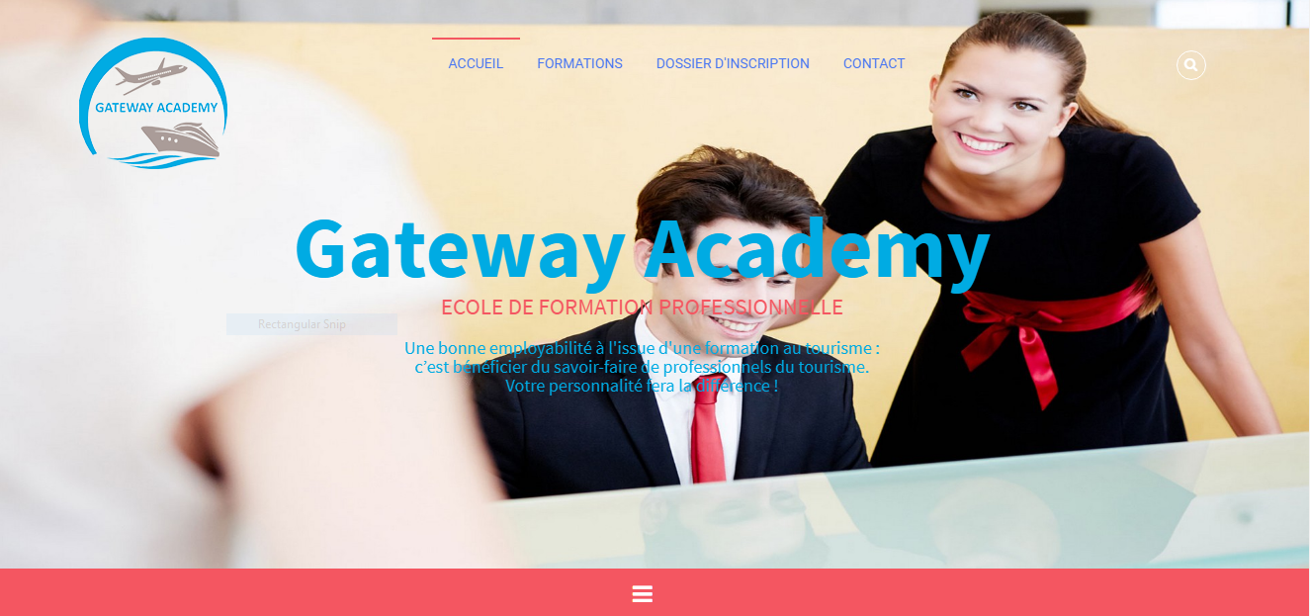

Figure 1: le site Officiel de GATEWAY ACADEMY



Figure 2: le site que j'ai réalisé

**Conclusion**

Ce travail me permet de tester mes compétences dans le langage de description HTML5 et aussi le CSS3, j’espère que le début de mon travail est satisfait